Załącznik nr 1.3
Nr referencyjny postępowania:

ZADANIE NR 3

OPIS PRZEDMIOTU ZAMÓWIENIA / FORMULARZ CENOWY
Uwaga! Wykonawca zobowiązany jest złożyć wraz z Ofertą, przedmiotowy środek dowodowy, o którym mowa w SWZ.

Lp. | Przedmiot zamówienia | JM. | Ilość | Cena jednostkowa brutto (zł) | Wartość brutto (zł)  (kol. 4x5)
1. | 2. | 3. | 4. | 5. | 6.
ZADANIE NR 3 – KATEDRA BOTANIKI, FIZJOLOGII I OCHRONY ROŚLIN, AL. 29 LISTOPADA 54, 31-425 KRAKÓ
1. | Krzesło laboratoryjne:  - siedzisko i oparcie wykonane z miękkiego poliuretanu;  - podstawa krzesła wykonana z chromowanej stali;  - wysokość siedziska regulowana;  - głębokość siedziska regulowana;  - wysokość oparcia regulowana;  - regulacja wysokości siedziska w zakresie 56-82 cm (+/- 2%);  - krzesło na kółkach. | Szt. | 5
Zdjęcia poglądowe:

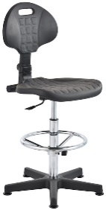

Łącznie wartość brutto zadania:

